Blainville-Art
Assemblée générale annuelle
2024
Lieu : Salle communautaire, Hôtel de Ville de Blainville
1000, chemin du Plan-Bouchard, Blainville
Date et heure : le jeudi 09 mai 2024 à 19h

Ordre du jour

- Ouverture de l’assemblée et vérification du quorum
- Nomination d’un président et d’un secrétaire d’assemblée
- Lecture et adoption de l’ordre du jour
- Lecture et adoption du procès-verbal de l'assemblée du jeudi 13 avril 2023
- Mot de bienvenue de la présidente et présentation du rapport d’activités 2023-2024
- Lecture et adoption des états financiers au 31 décembre 2023 par la trésorière
- Nomination d'un(e) président(e) et d'un(e) secrétaire d'élection
- Élections
- Suspension de l’assemblée pour permettre l’élection des administrateurs
- Présentation des administrateurs du conseil d’administration
- Remerciement aux membres sortants
- Commentaires et recommandations de l’assemblée
- Levée de l'assemblée

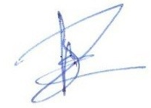

Frédérique Pilet
Présidente

